Методическое пособие

«Пять ступенек вместе»

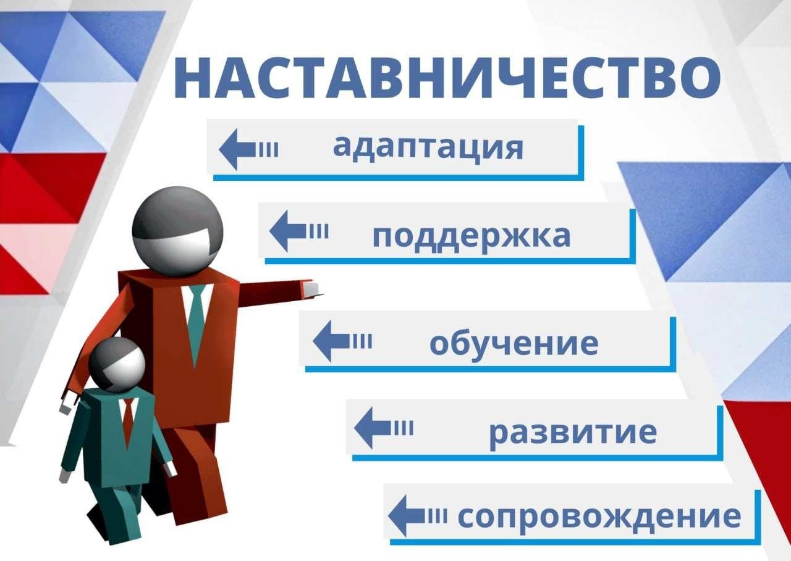

# Оглавление

|  |  |  |
| --- | --- | --- |
| 1. | Аннотация…………………………………………………………………………………….. | 3 |
| 2. | Обоснование необходимости методического пособия …………………………………… | 3 |
| 2.1. | Цель практики ……………………………………………………………………………….. | 4 |
| 2.2. | Задачи практики ……………………………………………………………………………... | 4 |
| 2.3. | Новизна практики …………………………………………………………………………… | 4 |
| 2.4 | Суть практики ……………………………………………………………………………….. | 4 |
| 3. | Основное содержание практики ……………………………………………………………. | 5 |
| 3.1. | Адаптационный этап ………………………………………………………………………... | 5 |
| 3.2. | Основной этап ……………………………………………………………………………….. | 5 |
| 3.3. | Контрольно-оценочный этап ……………………………………………………………… | 5 |
| 4. | Ресурсное обеспечение практики …………………………………………………………... | 6 |
| 5. | Ожидаемые результаты практики и социальный эффект ……………………………….. | 6 |
| 6. | Заключение …………………………………………………………………………………... | 6 |

1. **Аннотация.**

Данное методическое пособие раскрывает особенности создания условий и реализации модели наставничества в дошкольном образовательном учреждении.

Нормативной базой пособия являются:

* Закон Российской Федерации от 29.12.2013 г. №273-ФЗ «Об образовании в Российской Федерации»;
* Концепция развития непрерывного образования взрослых в Российской Федерации на период до 2025 года;
* Указ Президента России от 07.05.2018 №204 «О национальных целях и стратегических задачах развития Российской Федерации на период до2024 года»;
* Распоряжение Министерства Просвещения Российской Федерации от 25.12.2019 № Р-145

«Об утверждении методологии (целевой модели) наставничества обучающихся для организаций, осуществляющих образовательную деятельность по общеобразовательным, дополнительным общеобразовательным и программ среднего образования, в том числе, с применением лучших практик обмена опытом между обучающимися»;

* Региональный проект «Учитель будущего» (шифр проекта 059 – ПОО от 13.11.2018);
* Комплексная программа обновления кадров, включая развитие системы непрерывной подготовки и повышения квалификации учителей, утвержденная приказом департамента образования и молодёжной политики ХМАО-Югры от 26.08.2014г. №1130;
* Программа развития МАДОУ г. Нижневартовска ДС №5 «Мечта» на 2021-2025годы;
* Устав МАДОУ г. Нижневартовска ДС №5 «Мечта».

Данное методическое пособие содержит этапы деятельности образовательного учреждения по созданию условий для реализации модели наставничества с наставляемыми ДОУ.

Представленное методическое пособие ориентировано на педагогов в образовательной сфере, работающих в дошкольных учреждениях.

1. **Обоснование необходимости методического пособия. Актуальность.** Актуальности внедрения различных форм наставничества в России придает большое значение Президент РФ В.В. Путин, который в Указе «О национальных целях и задачах развития Российской Федерации на период до 2024 года» поручил обеспечить создание условий для развития наставничества и вовлечь в различные формы наставничества и сопровождения не менее 70% обучающихся образовательных организаций. В настоящее время проблемы наставничества стали очень актуальными для дошкольных организаций. Для эффективной организации образовательной деятельности в ДОУ необходима высокая профессиональная компетентность педагогов. В России, по примеру других стран мира, мы вновь вспомнили о нашей народной традиции – наставничестве. В первую очередь учреждению «наставничество» позволяет сократить время, которое обычно требуется новому сотруднику на адаптацию. Важно также отметить, что благодаря наставничеству новички детально знакомятся с работой учреждения, целями, задачами и проблемами, сильными и слабыми его сторонами. Они получают непосредственную помощь в решении собственных проблем, в планировании собственной деятельности.

Исходя из анализа деятельности по данному направлению, в процессе определения актуальности темы данного методического пособия были выявлены следующие **основные проблемы:**

* проблемы входа в профессию*,* проблемы подготовки, проблемы удержания, компетентности и роста в профессии;
* несмотря на глубокие корни традиций наставничества, не существует единого устоявшегося определения этого термина. В настоящее время синонимичными являются понятия «супервизия», «менторство», «консультирование», «коучинг», «тьюторство»;
* необходимым становится не столько информационное и методическое, сколько организационное и кадровое совершенствование в ДОУ.

Таким образом, появилась необходимость разработать модель наставничества как комплексное сопровождение субъектов образовательных отношений.

Три года назад в наш коллектив пришёл молодой учитель-логопед с огромным желанием работать, но не имеющий опыта этой работы. Я как учитель – наставник, проработавшая в данном учреждении более 25 лет, с большим желанием отнеслась к порученному делу. И создала свой план совместной деятельности.

Выделены следующие этапы нашего взаимодействия:

1. Прогностический: определение целей совместной работы, выстраивание отношений взаимопонимания и доверия, определение круга обязанностей, выявление недостатков в умениях и навыках молодого специалиста.
2. Практический: разработка и реализация программы адаптации, корректировка профессиональных умений молодого специалиста.
3. Аналитический: определение уровня профессиональной адаптации молодого специалиста и степени его готовности к выполнению своих функциональных обязанностей. **Цель практики:** помочь молодому специалисту в повышении уровня профессионального мастерства и квалификации, обобщении передового педагогического опыта, адаптации к коллективу коллег, детей, родителей.

# Задачи:

1. Обеспечение наиболее легкой адаптации молодого педагога в коллективе.
2. Использование эффективных форм повышения профессиональной компетентности и профессионального мастерства молодых специалистов, обеспечение информационного пространства для самостоятельного овладения профессиональными знаниями.
3. Содействие формированию индивидуального стиля творческой деятельности.
4. Создание педагогических условий, способствующих мотивации для профессионального развития педагога.
5. Установление отношения сотрудничества и взаимодействия между молодыми и опытными педагогами.
6. Приобщение молодых специалистов к корпоративной культуре.

**Новизна практики:** состоит в систематизации подходов по повышению уровня профессионального мастерства молодого специалиста. Новым является актуализация позиции наставляемого в процессе наставнической деятельности через передачу педагогического опыта наставником.

# Формируемые компетенции:

* + Умение планировать образовательные и воспитательные результаты, разрабатывать и применять на практике игровые технологии.
  + Умение вступать в контакт с любым типом собеседника, (по возрасту, статусу, степени близости и знакомства), поддерживать контакт в общении, соблюдая нормы и правила этикета, высказывать, аргументировать и в культурной форме отстаивать собственное мнение, грамотно разрешать конфликты в общении, изменять при необходимости своё речевое поведение и корректно завершать ситуацию общения.
  + Владение наставляемым различными методами обучения, знание дидактических методов, приемов и умение применения их в процессе обучения, знание психологических механизмов усвоения знаний и умений в процессе обучения.

**Суть практики:** данная практика раскрывает значимость и возможности использования наставничества для повышения квалификации и дальнейшего развития в своей будущей карьере.

# Основное содержание практики.

Этапы работы с молодым специалистом.

# Адаптационный этап.

Изучаются нормативные документы, определяется круг профессиональных обязанностей и полномочий, формируются умения работы с документацией. У нас в ДОУ в приоритете

подход к адаптации «Партнерский» – «мы поможем». Этот подход очень эффективный. Мы все осознаем, что идеальных кандидатов не бывает, не затягиваем поиск, а выбираем на должность самого подходящего человека. Вход в работу при этом максимально плавный – педагога обучают, знакомят с дошкольной организацией, прикрепляют наставника, чтобы он мог ему помочь безболезненно адаптироваться.

# Основной этап.

Реализуется программа формирования профессиональных компетенций, разрабатывается индивидуальная профессионально-методическая траектория, проектируется и реализуется программа воспитательной деятельности с детьми.

Очень часто хочется, чтобы знания и навыки можно было передать телепатически. Но увы. Формирование профессиональных навыков - сложный процесс, состоящий из нескольких ступеней. Часто их называют ступенями наставничества.

1. ступень. **Я рассказываю — ТЫ слушаешь.**

Задача этапа - передать информацию о модели поведения, технологию работы. Активность сотрудника минимальна. Его задача - слушать и запоминать. Обучающий чаще использует экспертный подход или стиль наставника.

1. ступень. **Я показываю — ТЫ смотришь.**

Задача этапа - показать пример выполнения технологии. Наставник и наставляемый выполняют деятельность вместе, и наставник на собственном примере показывает, как должна быть реализована модель поведения.

Стиль обучения - наставник.

1. ступень. **Сделаем вместе: ТЫ и Я.**

Задача этапа - закрепить технологию, определить, насколько эффективно наставляемый выполняет её. На этом этапе нет задачи экзаменовать, нужно лишь определить сильные стороны и зоны развития в применяемой технологии. Поэтому важно до начала совместной работы договориться, как будут распределены роли: когда включается наставник, какие части выполняет наставляемый полностью самостоятельно, в каком формате будет происходить обратная связь (сразу во время работы или после).

Стиль обучения - наставник, с элементами коучинга.

# ступень. Сделай САМ, Я дам тебе обратную связь.

Задача этапа - дать молодому педагогу возможность приобрести собственный опыт, позволить самостоятельно решать задачи практики, при этом с помощью обратной связи скорректировать его действия.

Стиль обучения - коуч, наставник.

1. ступень. **ТЫ делаешь, ТЫ объясняешь.**

Задача этапа - вопросами направить мысль наставляемого, чтобы он самостоятельно проанализировал эффективность своих действий, подумал о том, как устранить препятствия. Наставник только помогает ему, задавая вопросы.

Этот этап требует выдержки – сдержать себя, когда хочется дать «правильный» ответ. На данном этапе разрабатывается план работы с молодым специалистом. *Приложение 1.* Основной этап самый важный и главный в работе с наставляемым. Он направлен на выработку и закрепление педагогических умений и навыков. Все пять ступеней являются

действенной формой повышения профессионализма молодых специалистов.

# Контрольно-оценочный этап.

Наставник проверяет уровень профессиональной компетентности молодого педагога через мониторинг, который дает возможность увидеть, как происходит процесс наставничества, какие происходят изменения во взаимодействиях наставника с наставляемым, а также какова динамика развития наставляемых и удовлетворенности наставника своей деятельностью.

Задачи мониторинга:

* + - сбор и анализ обратной связи от участников (метод анкетирования);
    - обоснование требований к процессу реализации программы наставничества, к личности наставника;
    - контроль хода программы наставничества;
    - описание особенностей взаимодействия наставника и наставляемого;
    - определение условий эффективной практики наставничества;
    - контроль показателей социального и профессионального благополучия. Оформление результатов.

После положительных результатов мониторинга разрабатывается план работы молодого специалиста «Самостоятельные шаги». Проводится тест для молодого педагога ДОУ. Тест

для опытного педагога на определение эффективности его работы автор Н.В. Микляева, Ю.В. Микляева. *Приложение 2.*

# Ресурсное обеспечение практик.

Программно-методическое обеспечение:

* Федеральный закон от 29.12.2012 № 273 - ФЗ «Об образовании в Российской Федерации».
* Национальная образовательная инициатива «Наша новая школа».
* Афонькина Ю.А. Мониторинг профессиональной деятельности педагога ДОУ: диагностический журнал / Ю.А. Афонькина. - М.: Учитель, 2013.-78 Материально-техническое обеспечение:
* мультимедийная установка, компьютер, ноутбук, интерактивная электронная доска с сенсорным экраном.

# Ожидаемые результаты практики и социальный эффект.

Реализация практики предполагает следующие эффекты и результаты:

* Будет обеспечен рост профессиональной компетентности и мастерства педагогов ДОУ.
* Произойдет сокращение времени на адаптацию начинающего педагога в профессиональной среде.
* У молодых специалистов разовьются способности самостоятельно и качественно выполнять возложенные на них обязанности в занимаемой должности.
* Будут получены положительные результаты образовательной деятельности.

1. **Заключение.** Сегодня России как никогда нужны молодые современные педагоги, которые могут самостоятельно мыслить и творить, формировать гармоничную личность своих воспитанников. Они должны быть психически и технологически способны к реализации гуманистических ценностей на практике, к осмысленному включению в инновационные процессы в образовании. Поэтому профессиональная и творческая работа наставников с молодыми специалистами крайне важна и востребована. Именно с молодыми специалистами сегодня мы связываем свои надежды на будущее нашей Родины и мира. Практика показывает, что программа развития молодых педагогов с высоким потенциалом в сочетании с такой моделью наставничества не только позволяют более полно раскрыть их способности, но и содействуют удержанию будущих лидеров в дошкольной организации.

# Используемая литература:

1. Аралова М.А. Формирование коллектива ДОУ. Психологическое сопровождение. М.2007.
2. Федеральный закон от 29.12.2012 № 273 – ФЗ «Об образовании в Российской Федерации» (ст. 11) [Электронный ресурс] <http://www.garant.ru/products/ipo/prime/doc/70191362/>